**Дата: 14.03.2023р. Урок: Музичне мистецтво Клас: 6-Б**

**Тема. Соната.**

**Мета.** Ознайомити з особливостями жанру сонати та етапами його розвитку в музичному мистецтві, з характерними ознаками жанру та композиційною будовою — формою класичної сонати та її закономірностями, ознайомити учнів з інструментальною творчістю композиторів Й. Гайдна .

**Розвивати** вміння учнів уважно слухати сонату та визначати закономірності сонатної форми, розвивати вміння висловлювати власні музичні враження від прослуханого твору, розвивати вміння виконувати виразно пісні та повторювати мелодійний та ритмічний малюнок пісні.

**Виховувати** інтерес до слухання класичної сонати та її творців, інтерес до виконання дитячих пісень українських композиторів.

**Хід уроку**

1. **Організаційний момент. Музичне вітання.**
2. **Актуалізація опорних знань.**

* Про які музичні форми та музичні жанри ми дізналися на уроці?
* Твори яких композиторів минулого та сучасності звучали на уроці? Що їх об'єднує?
* Що ви знаєте про відоме рондо В.А. Моцарта? Охарактеризуйте засоби музичної виразності цього твору.
* Як перекладається слово «рондо»? Наведіть приклади творів, написаних у цій формі.

**3. Мотивація до навчання. Повідомлення теми уроку.**

**4. Новий матеріал для засвоєння. Бесіда з учнями про жанр сонати та творчость Й. Гайдна.**

**Музичний словничок**

**Соната** (італ. senate, від лат. sonare — звучати) — жанр інструментальної музики, призначеної для одного або кількох інструментів; інструментальний твір, що складається із трьох-чотирьох різних за характером і темпом частин.

Термін «соната» відомий з XVI ст. Спочатку цим терміном називали будь-який інструментальний твір. На початку XVII ст. утворилося два типи сонат: **церковна соната** (sonata da chiesa) та **камерна соната** (sonata da camera). У середині XVIII ст. з’являється тип класичної сонати. Як же вона складалась? Розгляньмо схему.

**Схема класичної сонати**

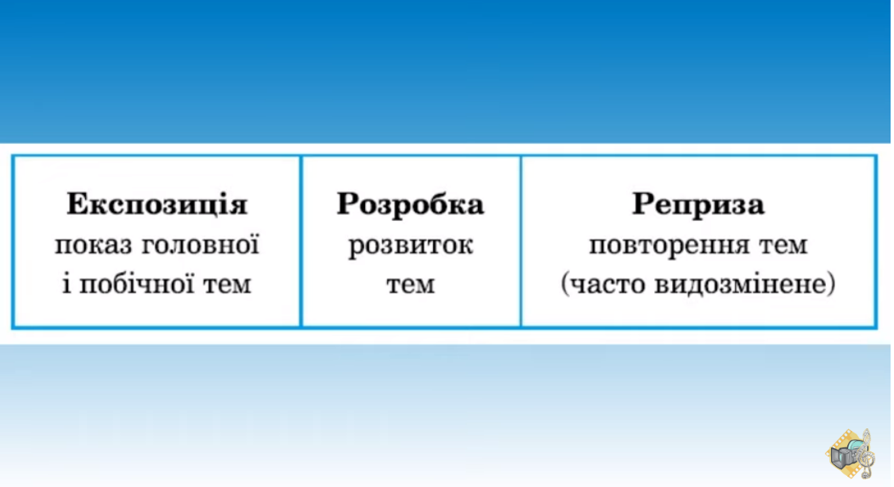

Першу частину сонати пишуть у сонатній формі. Існують **головна та побічна теми**. Розвиток тем відбувається впродовж трьох етапів — **експозиції, розробки та репризи.**

**Музичне сприймання. Й. Гайдн. Соната для фортепіано ре-мажор (№37) — Allegro соп brio (І ч.)**  [**https://youtu.be/_P0IA6Ba_Mc**](https://youtu.be/_P0IA6Ba_Mc) **.**

**3. Аналіз музичного твору.**

1. Розкажіть про особливості звучання сонати.

2. Які засоби виразності твору вдалося вам розпізнати?

3. Поміркуйте, чому соната має таку назву.

4. Чи сподобалася вам музика? Розкажіть про свої враження.

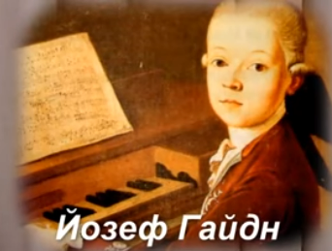

**Франц Йозеф ГАЙДН (1732-1809)**

Видатний австрійський композитор XVIIІ ст. Він був другою з дванадцяти дітей у родині каретного майстра та куховарки. Батьки дуже полюбляли музику та приділяли їй багато уваги і навчали дітей, співали кожного вечора. І помітивши незвичайні музичні здібності свого сина. Вони звернулися до своїх родичів з міста та відправили 5-річного Йогана Гайдна, де він почав навчатись у церковній капелі. У 1749 році Гайдн стає вільним музикантом, береться за різну роботу, щоб заробити собі на хліб. Працює акомпаніатором у композитора Ніколи Порпора у якого вивчає композицію. У 1759 році Йозеф Гайдн отримує посаду капельмейстера при дворі графа Морцена . Там для оркестра пише свої перші симфонічні твори. У 1761 році його запрошують на посаду другого капельмейстера при дворі Ніколи Естергазі – це були дуже відомі князі у Австрії. У 1781 році у Відні Гайдн знайомиться і товаришує з Моцартом, якого дуже поважає за його талант. У 90-х роках музикант відомий у всій Європі, вирішує поїхати до Англії покорити своєю творчістю і Лондон. У 1792 році повертається до Відня і знайомиться з юним Людвігом ван Бетховеном, якому дає уроки гри на фортепіано. Але ці уроки тривали не довгий час бо учень з учителем між собою не порозумілися. У 1809 році перестає битися серце Йогана Гайдна і весь світ проводжав його як відомого австрійського композитора з великими почестями. У 1797 році Йозефом Гайдном був написаний «Королівський гімн» , який у 1922 році стає національним гімном Австрії.

**Фізкультхвилинка** [**https://youtu.be/NUFH6NkS1CM**](https://youtu.be/NUFH6NkS1CM) **.**

**Розспівування. Поспівка. Вправа для розвитку музичного слуху та голосу** [**https://youtu.be/p_4GRka2sgI**](https://youtu.be/p_4GRka2sgI) **.**

**Розучування пісні. «Музика» (слова І. Боровика, музика Ю. Рожкова)** [**https://youtu.be/VFLCMPs-_Mo**](https://youtu.be/VFLCMPs-_Mo) **.**

Знайомство з піснею та її змістом, розучування мелодії першого куплету та приспіву. Виконання першого куплету, приспіву під супровід музики.

1. **Узагальнення вивченого матеріалу. Рефлексія.**

* Розкажіть про особливості жанру сонати. Що вам запам'яталося з історії розвитку цього жанру в музичному мистецтві?
* Що ви дізналися про композитора Й. Гайдна?

1. **Домашнє завдання.**

**Проект «Мої враження від сонати»**

Завдання: спробуйте виразити власні враження від прослуханого музичного твору — сонати Й. Гайдна — у творчій формі: наприклад, твір на тему «Мої музичні враження», малюнок, панно, аплікація, вірш тощо. Свою роботу надішліть на платформу HUMAN або на електронну адресу вчителя [ndubacinskaa1@gmail.com](mailto:ndubacinskaa1@gmail.com) . Бажаю успіхів!!!

**Перегляд відеоуроку за посиланням** [**https://youtu.be/TXWz2tl74Yg**](https://youtu.be/TXWz2tl74Yg) **.**

**Повторення теми «Хорова музика».**